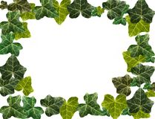
lessive
au lierre
JOUR 1 |  |  | JOUR 2
Choisir les feuilles pointues. |  |  | -Filtrer le mélange pour ne garder que le liquide.
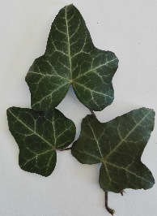 | 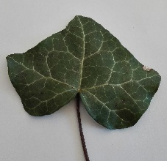 |  | 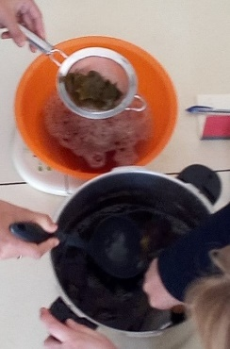
- Couper les feuilles, en plusieurs morceaux ou les mixer.  Remplir le récipient de cuisson  avec un 1/3 d’eau.  Remplir le récipient, au maximum,  avec les feuilles de lierre découpées.  Porter l’ensemble à ébullition puis  laisser bouillir pendant 20 minutes.  Laisser ensuite macérer toute la nuit. |  |  | Ajouter deux cuillères à soupe de bicarbonate de soude pour 3 litres de lessive.  Pour le linge blanc, ajouter deux cuillérées à soupe de percarbonate de soude dans votre tambour.
Ajouter 15 gouttes d’huile essentielle de
tea-tree (conservateur naturel).
À utiliser dans les 30 jours.
Conserver dans un endroit frais
à l’abri de la lumière.

Merci à Christophe pour avoir trouvé la recette la plus efficace.

